Зачетная работа по математике для
студентов 1 курса по теме: «Интегральное исчисление»

1 вариант.  - Найдите неопределенный интеграл: а)$\int{(4x^{3}−2x−3)}\text{dx}$  б)$\int{\frac{\text{dx}}{x^{3}}}$  2. Вычислить интеграл:  а)$\int_{1}^{2}{}3х^{3}\text{dx}$  б) $\int_{0}^{\frac{π}{3}}{\text{cos}2\text{xdx}}$  3. а) Найдите площадь фигуры, ограниченной параболой у = х²-2х и осью ОХ  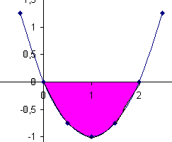  б) а) Найдите площадь фигуры, ограниченной параболой у = (х+1)²и прямой у = 1-х и осью ОХ. | 2 вариант.  - 1. Найдите неопределенный интеграл: а)$\int{(−x^{2}+3x−2)}\text{dx}$  б)$\int{\sqrt[3]{х}}\text{dx}$  2. Вычислить интеграл:  а)$\int_{1}^{3}{}х^{2}\text{dx}$  б) $\int_{\frac{π}{2}}^{π}{\text{sin}(2x+4)\text{dx}}$  3. а) Найдите площадь фигуры, ограниченной параболой у = -х²-3х и осью ОХ  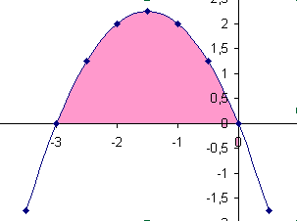  б) а) Найдите площадь фигуры, ограниченной графиком функции у =$\sqrt{х}$ и прямой у = х .

Зачетная работа по математике для
студентов 1 курса по теме: «Интегральное исчисление»

3 вариант.  - Найдите неопределенный интеграл: а)$\int{(6x^{2}+8x−2)}\text{dx}$  б)$\int{\frac{3\text{dx}}{x^{2}}}$  2. Вычислить интеграл:  а)$\int_{−2π}^{π}{\text{sin}x}\text{dx}$  б) $\int_{0}^{2}{(2x−1)^{3}\text{dx}}$  3. а) Найдите площадь фигуры, ограниченной параболой у = х² , прямой х = 0,5 и прямой х = 1  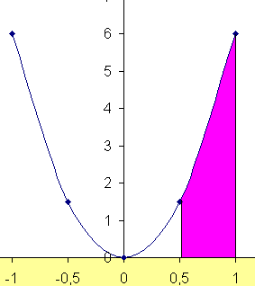  б) а) Найдите площадь фигуры, ограниченной параболой у = х² и прямой у = 2 - х и осью ОХ. | 4 вариант.  - 1. Найдите неопределенный интеграл: а)$\int{(2x^{5}−2x^{3}+8)}\text{dx}$  б)$\int{6\sqrt{х}}\text{dx}$  2. Вычислить интеграл:  а)$\int_{−1}^{1}{(}х^{2}+1)\text{dx}$  б) $\int_{1}^{3}{2е^{2х}\text{dx}}$  3. а) Найдите площадь фигуры, ограниченной параболой у = 9 - х² , прямой х= -1 и х = 2.  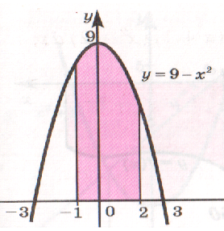  б) а) Найдите площадь фигуры, ограниченной графиком функции у =$\sqrt{х}$ и у = (х-2)² и осью ОХ.

